**BUKU PANDUAN PROJEK LARAVEL**

**PENGADAAN EVENT SEPAK BOLA**



Buku panduan Ini Disusun Untuk Memenuhi Tugas Mata Kuliah Framework Programing

Pada Program Studi D IV Teknik Informatika

Oleh :

Nama : Aji Andriyanto

NIM : 16090108

Kelas : 6D

**PROGRAM STUDI D IV TEKNIK INFORMATIKA**

**POLITEKNIK HARAPAN BERSAMA**

**TEGAL**

**2019**

1. **Register**

Gambar 1 adalah halaman awal **user** dari projek laravel yang berjudul “Pembuatan event sepak bola”

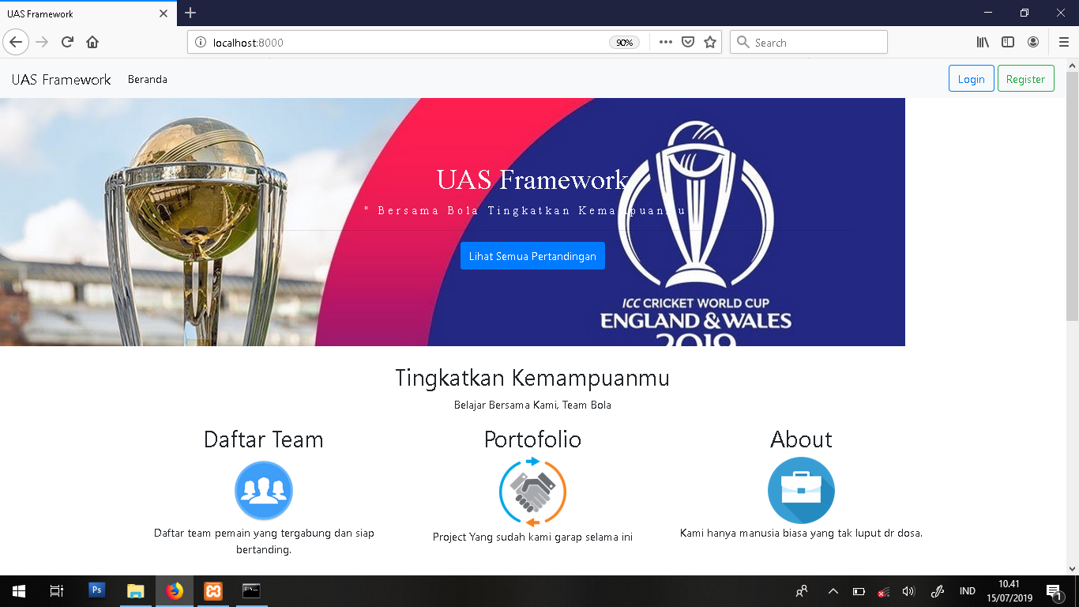

Gambar 1.

Jika ingin menggunakan website ini, maka harus melihat events apa saja yang sudah ada seperti pada gambar 2.

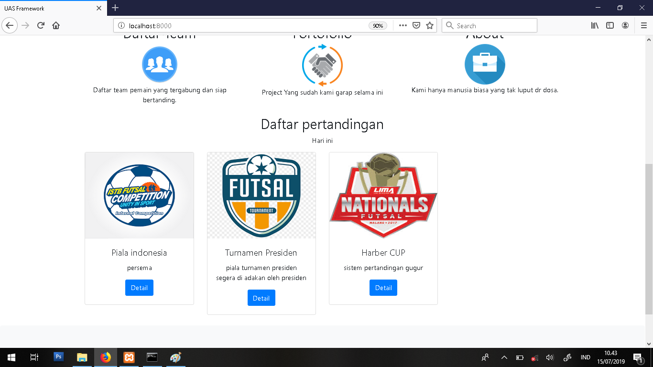

Gambar 2.

Setelah melihat daftar event dan ingin mendaftar maka register dulu seperti pada gambar 3. Isikan data diri yang digunakan untuk login dan mendaftar event nantinya

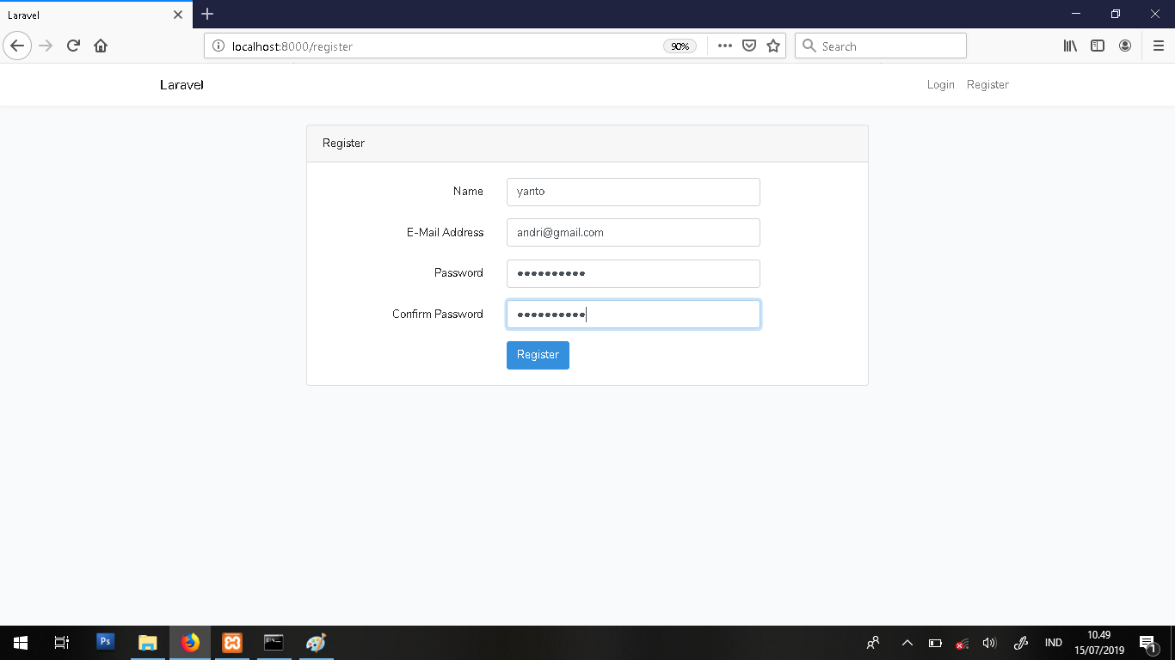

Gambar 3.

1. **Login**

seperti pada gambar 4.

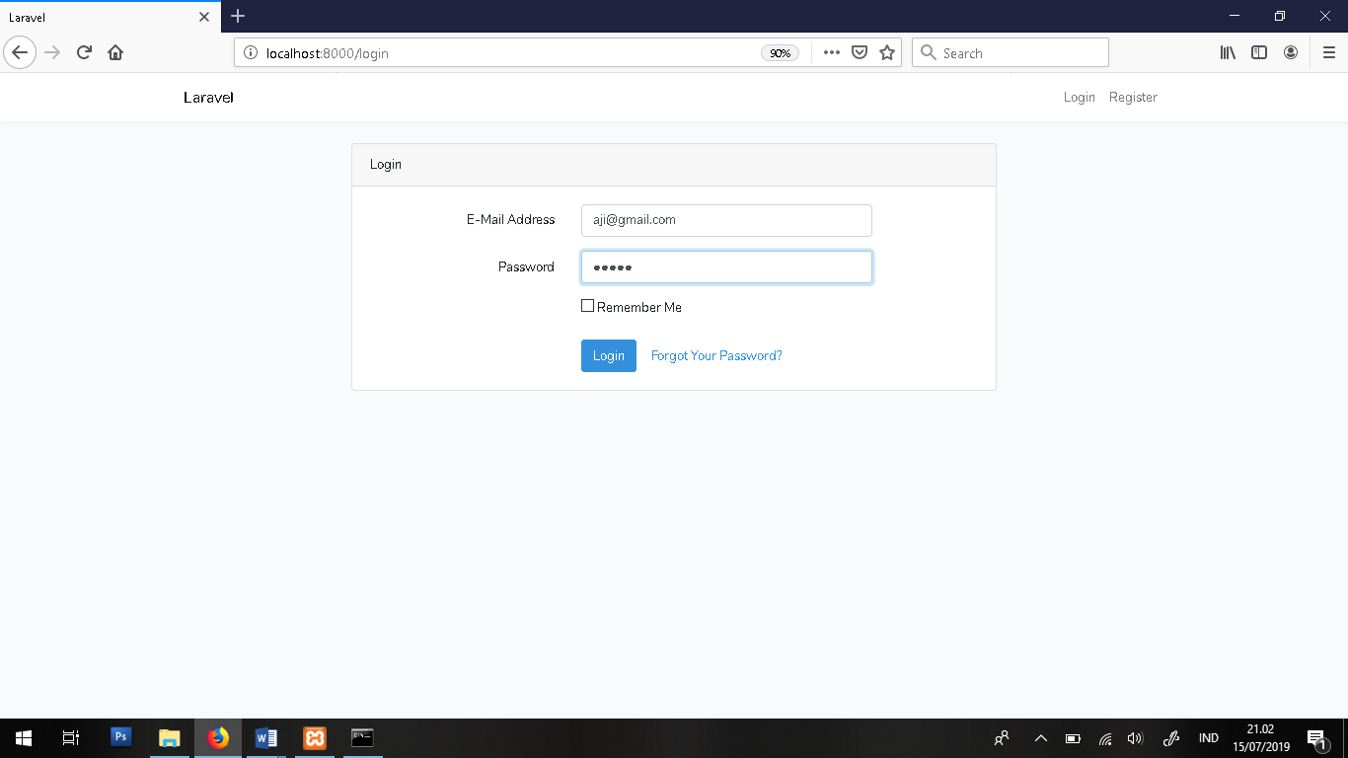

Gambar 4.

Setelah sudah login maka bisa langsung mendaftar ivent yang sudah ada seperti pada gambar 5 sudah terdapat petunjuknya.

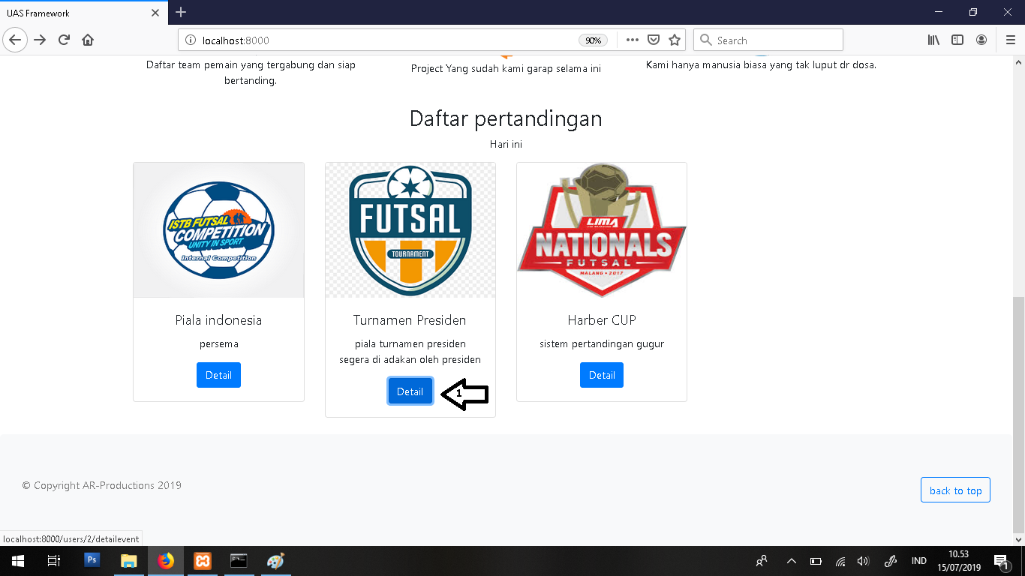

Gambar 5.

Setelah klik pendaftaran untuk melanjutkan mendaftar ivent seperti pada gambar 6.

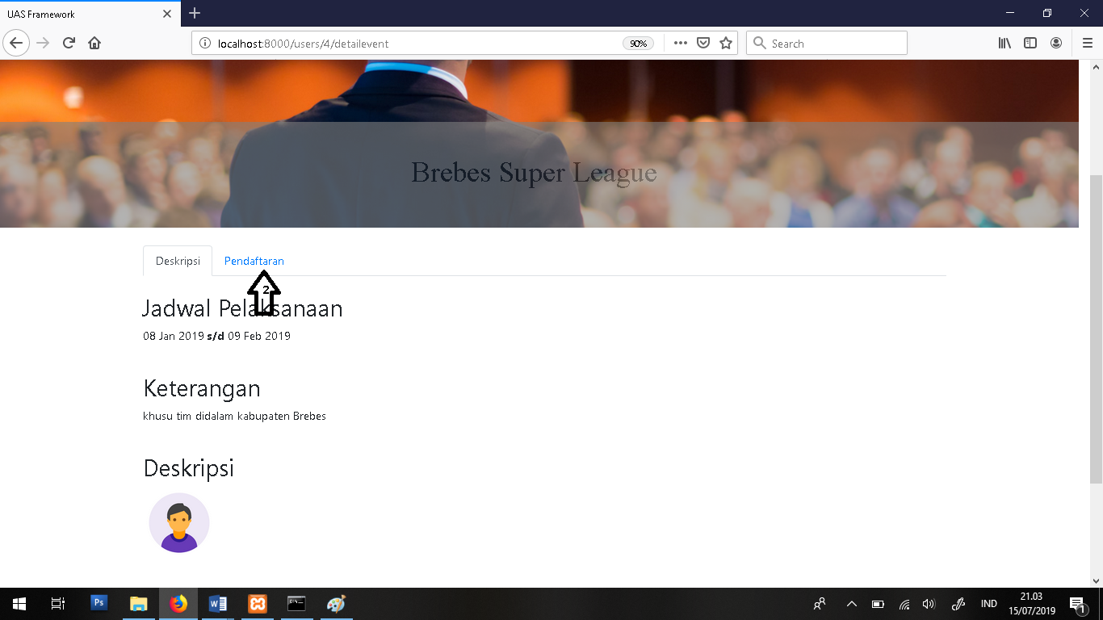

Gambar 6.

Setelah sudah klik pendaftaran maka akan muncul gambar seperti pada gambar 7, untuk menyakinkan untuk lanjut mendaftar.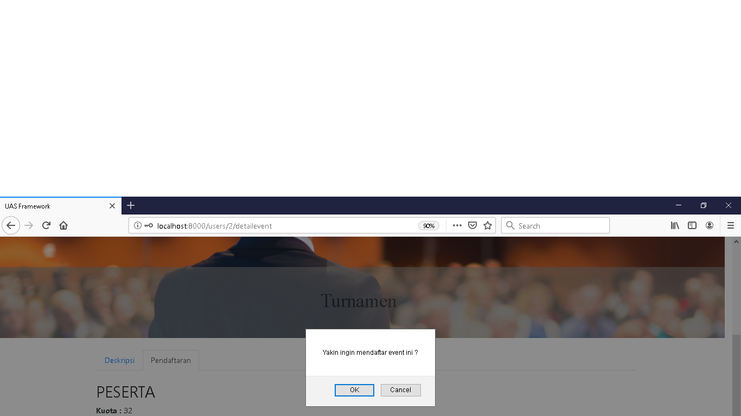

Gambar 7.

Setelah mengklik oke maka secara otomatis sudah terdaftar seperti pada gambar 8.

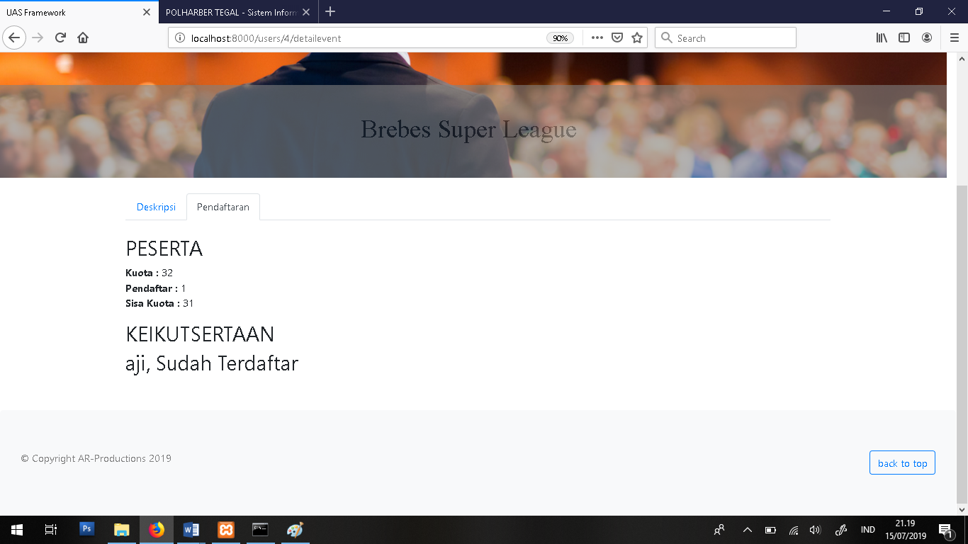

Gambar 8.

Pendaftaran sudah selesai.

1. **Pembuatan Ivent di Admin**
2. **Login admin**

Seperti pada gambar 1

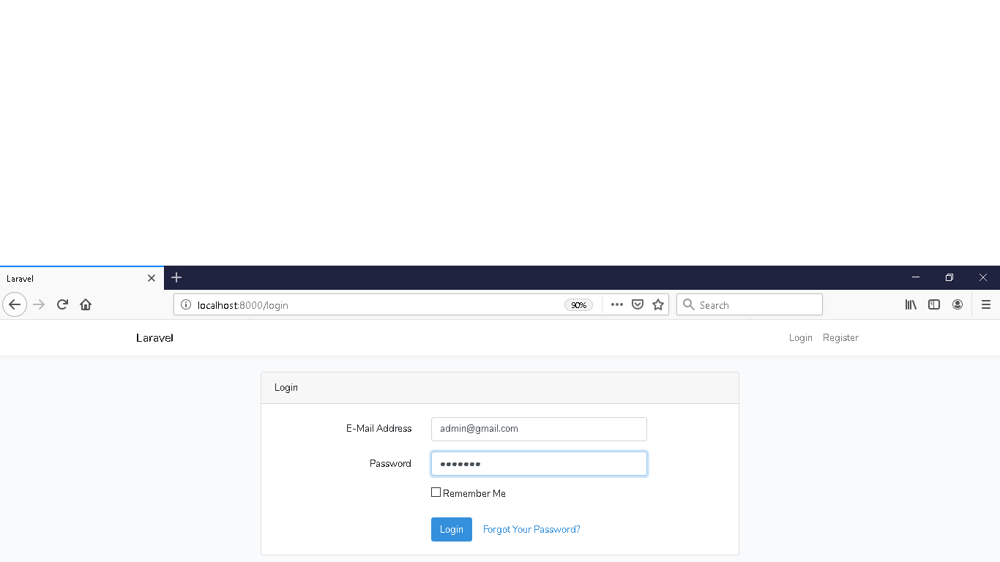

Gambar1.

Setelah itu akan masuk halaman awal admin seperti pada gambar 2.

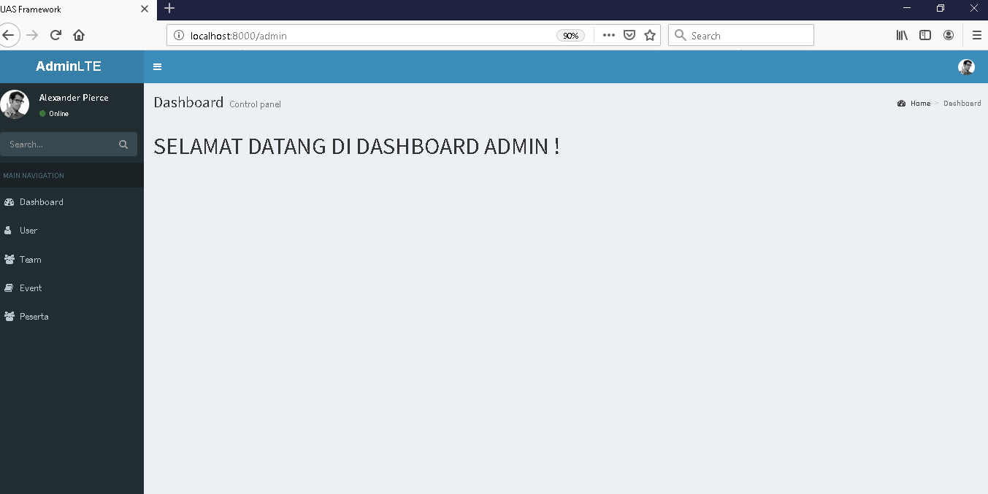

Gambar 2

.

1. **Buat ivent**

Langkah pertama seperti petunjuk pada gambar 3.

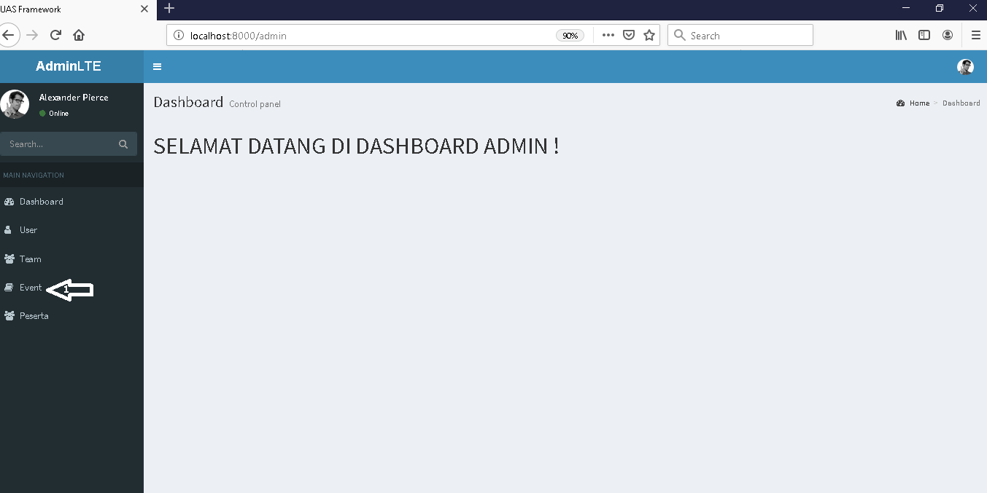

Gambar 3.

Langkah 2 seperti pada gambar 4.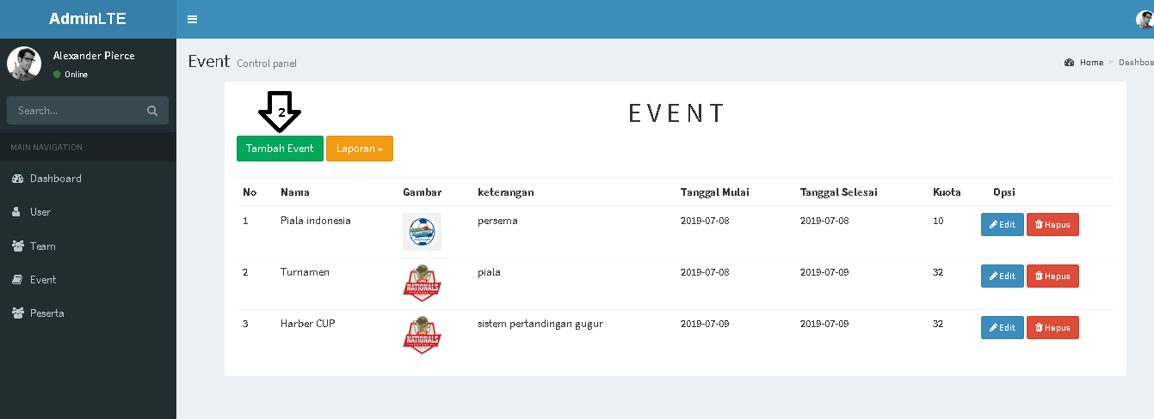

Gambar 4.

Langkah 3 isikan semua isi kolom seperti pada gambar 5.

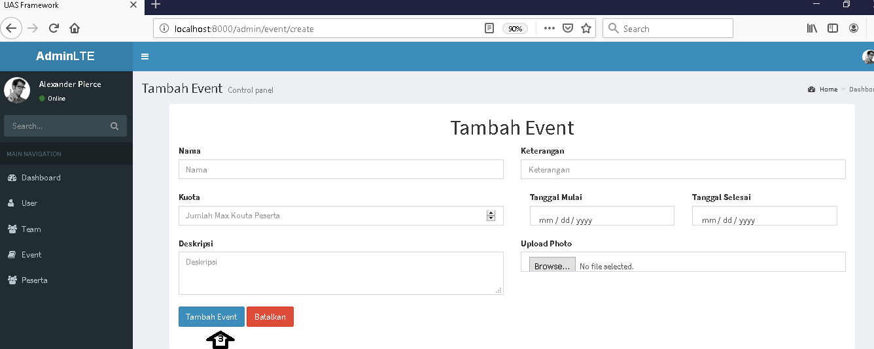

Gambar 5.

Selesai .